## 1 安装及说明

源码：<https://github.com/angular/components>

说明：<https://material.angular.io/guide/getting-started>

中文说明： <https://material.angular.cn/> <https://material.angular.cn/guide/getting-started>

关于angular7的中文说明：<https://angular.cn/docs>

PM汪志成的知乎专栏： <https://zhuanlan.zhihu.com/zhicheng>

安装：

Angular 需要 Node.js 的 8.x 或 10.x 版本。

Cnpm I –g @angular/cli

Ng new app701

安装 Angular Material、Angular CDK 和 Angular 动画库 npm install --save @angular/material @angular/cdk @angular/animations

* 步骤 1: yarn add @angular/material @angular/cdk @angular/animations

环境更新之后

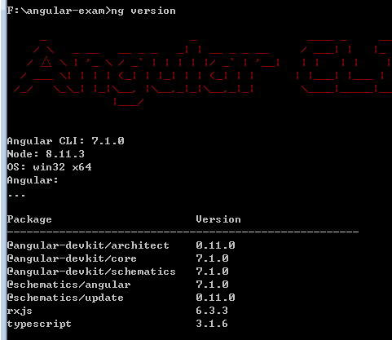 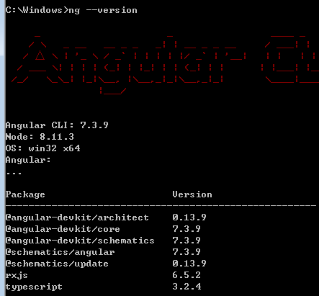

* 步骤 2：配置动画

安装完动画包之后，请在应用中导入 BrowserAnimationsModule 以支持动画。

import {BrowserAnimationsModule} from '@angular/platform-browser/animations';

@NgModule({

...

imports: [BrowserAnimationsModule],

...

})

export class PizzaPartyAppModule { }

另外，你还可以通过导入 NoopAnimationsModule 来禁用动画。

Alternatively, you can disable animations by importing NoopAnimationsModule.

import {NoopAnimationsModule} from '@angular/platform-browser/animations';

@NgModule({

...

imports: [NoopAnimationsModule],

...

})

export class PizzaPartyAppModule { }

* 步骤 3：导入组件模块

为你想用的每个组件导入相应的 NgModule：

Import the NgModule for each component you want to use:

import {MatButtonModule, MatCheckboxModule} from '@angular/material';

@NgModule({

...

imports: [MatButtonModule, MatCheckboxModule],

...

})

export class PizzaPartyAppModule { }

另外，你还可以创建一个单独的 NgModule 来导入应用中要用到的所有 Angular Material 组件。然后只要在其它用到这些组件的模块中导入这个模块就可以了。

Alternatively, you can create a separate NgModule that imports all of the Angular Material components that you will use in your application. You can then include this module wherever you'd like to use the components.

import {MatButtonModule, MatCheckboxModule} from '@angular/material';

@NgModule({

imports: [MatButtonModule, MatCheckboxModule],

exports: [MatButtonModule, MatCheckboxModule],

})

export class MyOwnCustomMaterialModule { }

无论哪种方式，都要确保在 Angular 的 BrowserModule 之后再导入 Angular Material 模块，因为 NgModule 的导入顺序很重要。

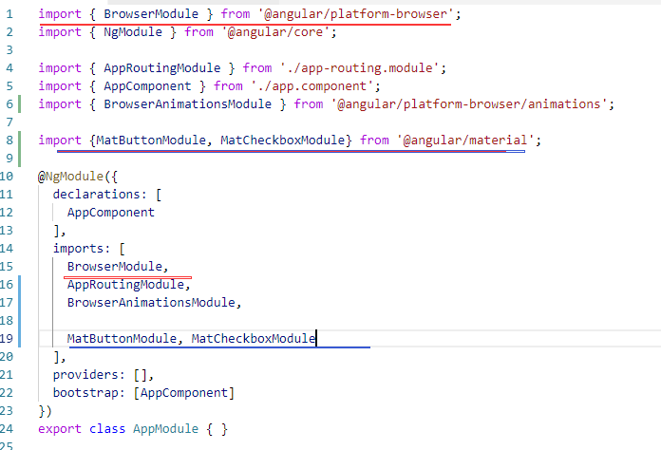

* 步骤 4：包含一个主题

要在应用中使用所有的核心组件和主题样式，都必须包含一个主题。

Including a theme is required to apply all of the core and theme styles to your application.

要使用一个预构建的主题，只要在应用中全局包含一个 Angular Material 的预构建主题就可以了。如果你在使用 Angular CLI，可以把下列代码添加到你的 style.css 中：

@import "~@angular/material/prebuilt-themes/indigo-pink.css";

如果你没有使用 Angular CLI，你可以在 index.html 中通过 <link> 元素来包含一个预构建主题。

* 步骤 5：手势支持

有些组件（mat-slide-toggle、mat-slider、matTooltip）要依赖 HammerJS 提供手势支持。为了获得这些组件的全部特性，应用中必须加载 HammerJS。

你可以通过 npm、CDN（比如 Google CDN）或直接从应用中引入 HammerJS。

要想通过 npm 安装，请使用下列命令：

npm install --save hammerjs

* 步骤 6（可选）：添加 Material 图标集

如果你要使用 mat-icon 组件和官方的 Material Design 图标集，请在 index.html 中引入它的字体图标。

<link href="https://fonts.googleapis.com/icon?family=Material+Icons" rel="stylesheet">

要了解 Material 图标的更多信息，参见 Material Icons 指南。

注意，mat-icon 支持任何字体图标和 SVG 图标，Material 图标只是众多选项之一。

2 常用的组件说明：

|  |  |  |
| --- | --- | --- |
| autocomplete |  | [Docs](https://material.angular.io/components/autocomplete/overview) |
| badge |  | [Docs](https://material.angular.io/components/badge/overview) |
| bottom-sheet |  | [Docs](https://material.angular.io/components/bottom-sheet/overview) |
| button |  | [Docs](https://material.angular.io/components/button/overview) |
| button-toggle |  | [Docs](https://material.angular.io/components/button-toggle/overview) |
| cards |  | [Docs](https://material.angular.io/components/card/overview) |
| checkbox |  | [Docs](https://material.angular.io/components/checkbox/overview) |
| chips |  | [Docs](https://material.angular.io/components/chips/overview) |
| data-table |  | [Docs](https://material.angular.io/components/table/overview) |
| datepicker |  | [Docs](https://material.angular.io/components/datepicker/overview) |
| dialog |  | [Docs](https://material.angular.io/components/dialog/overview) |
| divider |  | [Docs](https://material.angular.io/components/divider/overview) |
| drag-drop |  | [Docs](https://material.angular.io/cdk/drag-drop/overview) |
| expansion-panel |  | [Docs](https://material.angular.io/components/expansion/overview) |
| grid-list |  | [Docs](https://material.angular.io/components/grid-list/overview) |
| icon |  | [Docs](https://material.angular.io/components/icon/overview) |
| input |  | [Docs](https://material.angular.io/components/input/overview) |
| list |  | [Docs](https://material.angular.io/components/list/overview) |
| menu |  | [Docs](https://material.angular.io/components/menu/overview) |
| paginator |  | [Docs](https://material.angular.io/components/paginator/overview) |
| progress-bar |  | [Docs](https://material.angular.io/components/progress-bar/overview) |
| progress-spinner |  | [Docs](https://material.angular.io/components/progress-spinner/overview) |
| radio |  | [Docs](https://material.angular.io/components/radio/overview) |
| ripples |  | [Docs](https://github.com/angular/components/blob/master/src/material/core/ripple/ripple.md) |
| select |  | [Docs](https://material.angular.io/components/select/overview) |
| sidenav |  | [Docs](https://material.angular.io/components/sidenav/overview) |
| slide-toggle |  | [Docs](https://material.angular.io/components/slide-toggle/overview) |
| slider |  | [Docs](https://material.angular.io/components/slider/overview) |
| snackbar / toast |  | [Docs](https://material.angular.io/components/snack-bar/overview) |
| sort-header |  | [Docs](https://material.angular.io/components/sort/overview) |
| stepper |  | [Docs](https://material.angular.io/components/stepper/overview) |
| tabs |  | [Docs](https://material.angular.io/components/tabs/overview) |
| textarea |  | [Docs](https://material.angular.io/components/input/overview) |
| toolbar |  | [Docs](https://material.angular.io/components/toolbar/overview) |
| tooltip |  | [Docs](https://material.angular.io/components/tooltip/overview) |
| tree |  | [Docs](https://material.angular.io/components/tree/overview) |
| virtual-scroll |  | [Docs](https://material.angular.io/cdk/scrolling/overview#virtual-scrolling) |
| ---------------- | ------------------------------------------------------ | ------------ |
| theming |  | [Guide](https://material.angular.io/guide/theming) |
| typography |  | [Guide](https://material.angular.io/guide/typography) |
| layout | See [CDK Layout](https://material.angular.io/cdk/layout/overview) or [@angular/flex-layout](https://github.com/angular/flex-layout) | - |
| cdk |  | [Docs](https://material.angular.io/cdk/categories) |